Здравствуйте, уважаемая редакция журнала « Ватандаш».
Пишет Вам ученица 7 класса Юзлекаева Регина. Являясь вашим постоянным читателем, хочу выразить свою благодарность за то, что Ваш журнал знакомит нас с интересными людьми, публикует много статей, посвященных нашему Отечеству.
Хотелось бы на страницах вашего журнала поведать историю своей семьи, рассказать о своих корнях.
Слышится журчание говорливого родника.
А родник-то, оказывается, вовсе не
родник, а бурлящий поток,
название которому жизнь. Берёт он начало
с подножий гор - весны человечества - и
неустанно, день и ночь, катит свои волны
в море вечности.

Каждая деревня, каждый район имеет свое лицо, свою историю. За последние несколько лет в нашей республике, наверное, не осталось такого села, города, деревни, жители которых не интересовались бы своей историей, своей родословной, не составляли бы свое шэжэрэ.
С детства меня интересовал вопрос: « А кто мои предки? » С этого момента я начала исследование своей родословной. Это очень ответственная работа, но я справилась и добилась своего. Благодаря старшему поколению я изучила семь поколений своей родословной по отцовской линии. Мне удалось найти свои корни, начиная с конца 18 века: Мирсалим (?),( жена –Маймуна), Гадельша (1785-1855), (жена- Райхана), Минлиша (1830-1891), (жена-Сахибямал), Юзлекай (1866-1908), (жена- Маямал), Фатих(1901-1987), (первая жена – Ямиля, вторая-Зайнап), Наркис ( 1943- 1990), (жена- Разифа).
Моя фамилия Юзлекаева произошла от имени отца прадедушки Фатиха - Юзлекая. Прадед Юзлекаев Фатих Юзлекаевич родился в 1901 году в деревне Саитбаево Бураевского района в крестьянской семье. В пятнадцатилетнем возрасте окончил четырехлетнюю школу. Знание грамоты ему очень пригодилось в его дальнейшей жизни. Он работал весовщиком, председателем ревизионной комиссии.
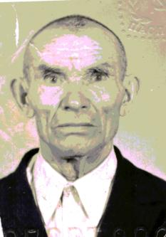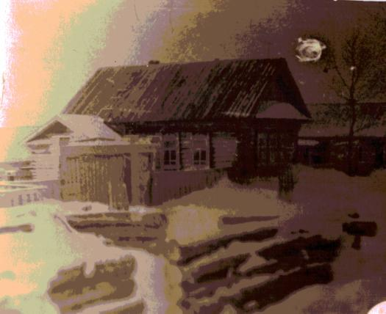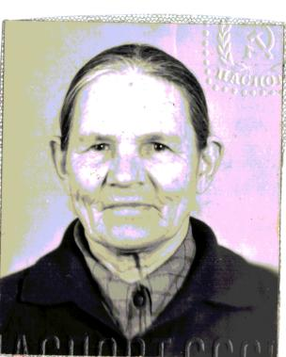

Связал свою судьбу с девушкой по имени Ямиля из деревни Кангышево Дюртюлинского района. В 1927 году родился сын Фанави, в 1930 году – дочь Фагиля, в 1932 году – дочь Фарида, в 1933 году – сын Хатип, в 1938 году – сын Ахнаф, в 1941 году – сын Мадхат, в 1943 году – сын Наркис (мой дедушка). В 1939-40-х годах во время строительных работ прадедушка сломал ногу. В Бирске ему сделали операцию, но она прошла неудачно. Несмотря на это, в 1941 году его забрали на переподготовку в зенитно-ракетные войска в Алкино. После переподготовки он возвратился домой в отпуск. Затем его отправили в Москву, где он находился в трудовой армии, работал токарем. За добросовестный труд он был награжден медалью. Мой прадедушка первым в нашем роду увидел настоящий салют в Москве в честь праздника! Салют был не разноцветный. Но все же это был праздник, праздник советских людей, выстоявших, выживших и защитивших свою Родину. После демобилизаций в 1946 году он вернулся в родную деревню и начал работать пчеловодом. После того как в деревне не стало муллы, по просьбе жителей деревни он занял его место. Прадедушка был мудрым и верующим человеком, односельчане уважали и почитали его.
Дальнейшая судьба распорядилась так, что в 1949 году умерла прабабушка. Перед смертью она попросила мужа, чтобы он привез ее родную сестру Зайнап и женился на ней. У нее муж погиб на фронте, и она осталась одна с тремя детьми. Прадедушка выполнил ее просьбу, и она заменила семерым детям мать. В 1952 году у них родился общий ребенок – Аузах, и в семье стало одиннадцать детей. Семья жила в мире и согласии. Они создали крепкую, трудолюбивую семью, вырастили и воспитали детей, каждый из которых нашел достойное место в жизни.
В июне 1987 года не стало прадедушки. В память о нем остались фотографии и его коронное выражение, которое он часто говорил сыну (моему дедушке).
Мой дедушка, Юзлекаев Наркис Фатихович, родился в 1943 году в деревне Саитбаево Бураевского района. Юноша с малых лет интересовался техникой. И после окончания семилетней школы он сразу же начал свой жизненный путь в родном колхозе простым плугарем, т.е. помощником тракториста. И, конечно же, опытные трактористы ему доверяли, иногда он целыми днями пахал вместо них. Однажды, возвратившись домой, он пожаловался своему отцу. И в ответ ему отец сказал: «Работаешь для других, а навыки и знания получаешь для себя». А об истории своего отца и деда мне рассказал мой отец. Вот это коронное выражение прадедушки слышим сейчас я и мой братик из уст папы.
Только история и воспоминания остаются вечной, а родные покидают нас независимо от возраста и времени. На сегодняшний день из одиннадцати детей осталось только трое. Самая старшая из них – тетя Фарида, ей 83 года. Она хранительница нашей родословной. От нее мы узнаем историю нашей династии. Она рассказывает о своем нелегком детстве: « На мои плечи легла вся работа по дому и забота о малышах. Отец был на фронте, а мать работала в поле с утра до ночи. И я возила кормить на тачке четырехмесячного ребенка к матери в поле за 4-5 километров. В те далекие годы во всей деревне только у нас была баня, и жители по очереди приходили к нам помыться». Когда я слушаю ее рассказы, невольно приходят в голову мысли: «А как сейчас мы живем и иногда не дорожим тем, что у нас есть».
Я также благодарна своему дяде Аузаху за то, что он собрал обширный материал о наших корнях, составил родословную, изучая в архивах в Уфе.
Сейчас в преддверии 70-летия Великой Победы особенно актуально, что в нашей родословной были 4 участника Великой Отечественной войны, награжденные медалями и орденами: Юзлекаев Харис Юзлекаевич, родной брат прадедушки; Набиуллин Хабибрахман Набиуллович, отец бабушки по отцовской линии; Надыров Минтимир Надырович, отец дедушки по материнской линии; Галлямшин Валентин Галлямшович, родной брат прабабушки по материнской линии. Они все вернулись живыми с войны!
Наша семья дорожит своей родословной, и у нас сохранилось много фотографий, которые рассказывают о прошлой жизни моей семьи, ее корнях. Мои родственники удивительно трудолюбивые, целеустремленные люди, очень любят своих детей, свою землю.
Мои предки вписали свою строку в летопись нашей Родины. Каждый из них жил и творил в свое время, каждому из них выпала на долю своя судьба, тяжелая, горькая, но несмотря на это, они делали все ради семьи, деревни, страны. Я горжусь ими.
Знание своих корней всегда делало человека сильным, уверенным в себе. А исторические корни - это прежде всего знание своей национальной принадлежности, знание своего родного языка и чувство гордости своим прошлым.
Я призываю свое поколение изучать свою родословную. Ведь не знать историю своей семьи нельзя. Для меня изучение родословной - это интересное и увлекательное занятие. Я хочу и дальше изучать корни своего генеалогического древа.

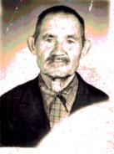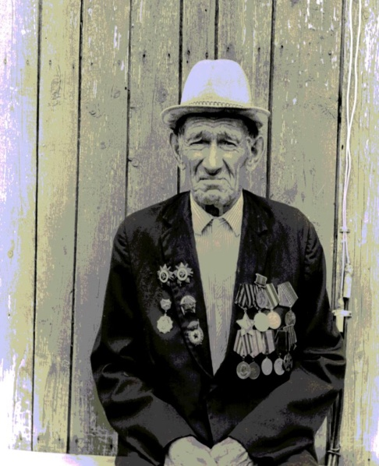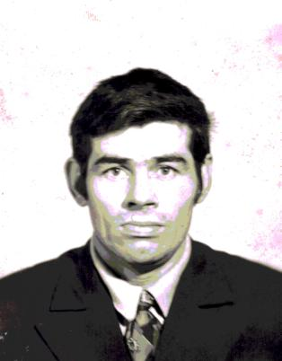
Набиуллин Галлямшин Юзлекаев Наркис Фатихович
Хабибрахман Набиуллович, Валентин Галлямшович, ( 1943- 1990)
участник 1 Мировой и 1916 г.р. гв. старшина, мой дедушка
Великой Отечественной демобилизован в 1945 г.
войны

